MODÜL-17
Kuyu Dibi Elektriksel kontrolleri
Kuyu Tesisatı:
Tesisat Kanalı Kuyu içerisinde kablolar plastik (PVC) kanallar içerisinde taşınır. Bu kanallar zarar görmeyecek şekilde kuyu yüzeyine uygun şekilde yerleştirilir. Kablolar kanal içine yerleştirildikten sonra kesinlikle kapakları kapatılır.
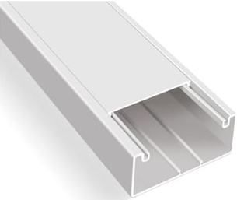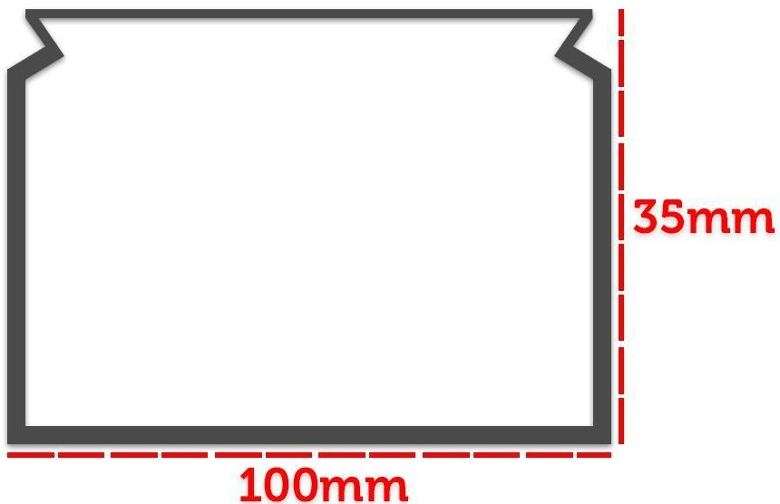
Şekil 17.1 Nemli yer armatürü (E tipi)
KUYU AYDINLATMASI:
Aydınlatma Elemanları (Fener Duy) Kuyu, gerektiğinde kullanılmak üzere ve tüm kat kapıları kapalı olduğunda kuyu boşluğunun içi rahatça görülebilecek şekilde aydınlatılmalıdır. Aydınlatma seviyesi 200 lüx olmalıdır. .
Kuyu aydınlatması, kuyu dibinden 1m yukarıda 1 adet, kuyu üstünden 50cm aşağıda 1 adet olmak üzere ve tüm kuyu boyunca maksimum 7m aralıklarla, çelik kafesli E tipi armatürlerle yapılır.
Asansör boşluğu özelliklerine göre 7m mesafesi azaltılabilir. Hedef, kuyu içinin yeterince aydınlık olmasını sağlamaktır.
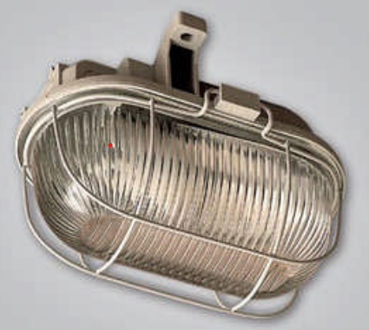

Şekil 17.2 Nemli yer armatürü (E tipi)

Kabin, kuyu ve makine dairelerinin aydınlatma tesisatı asansör makinesini besleyen devreden bağımsız olmalıdır.
Bu aydınlatma devreleri mutlaka ayrı bir besleme hattı ile ya da ana şalterin giriş tarafından ayrılan bir hatla beslenmek suretiyle yapılabilir.

Bu devreye kesinlikle kaçak akım rölesi bağlanmalıdır.

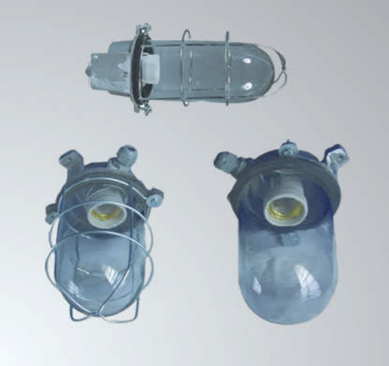
Şekil 17.3 Nemli yer armatürü (E tipi, fener duylu)

Kuyu dibinde en alt aydınlatma armatürünün yanında bir adet priz bulunmalıdır. Kuyu, gerektiğinde kullanılmak üzere ve tüm kat kapıları kapalı olduğunda boşluğun içi rahatça görülebilecek şekilde aydınlatılmalıdır. Kuyu içinde en alttan 1 m, en üstten 0,5 m mesafede ve en az 7 m' de bir aydınlatma bulunmalıdır. Aydınlatma armatürleri E tipi etanş, tesisatı etanş olmalıdır. Kabin, kuyu, makine daireleri aydınlatma devreleri makineyi besleyen devreden bağımsız olmalıdır.
PRİZ : C-KYS-T-03 / Rev.01 / Yayın Tarihi: 20.10.2004 / Rev. Tarihi: 01.09.2005 Sayfa 10 / 30 Kuyu dibi prizi harici tipte topraklı olmalı, damlayan suya karşı korunmuş olmalı, zeminden en az 1 mt yüksekte monte edilmelidir. Etanş bir tesisatla döşenmiş olmalı kablo kesitleri yeterli olmalıdır (en az 3*1,5 mm 2). Aydınlatma tesisatı sonuna konmuş ise sigorta değeri 10 A i geçemez. Bu aydınlatma devreleri ya ayrı bir besleme hattıyla ya da ana şalter veya şalterlerin giriş tarafından ayrılan bir hatla beslenmek suretiyle yapılabilir. Her şart altında kaçak akım rölesinden geçmek zorundadırlar.
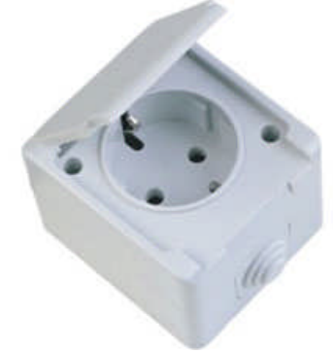
Şekil 17.4 Nemli yerlerde kullanılan priz

KUYU İÇİ ELEKTRİK TESİSATI-DUR BUTONU:

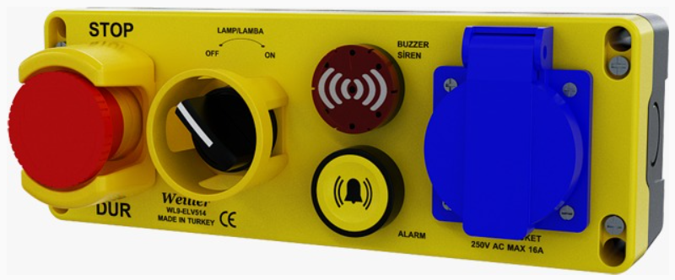
Şekil 17.5 Dur Butonu ve Revizyon anahtarı

Kuyu içi elektrik tesisatı, bağlantılar, klemensler ve konnektörler bu amaç için yapılan pano, buat veya tabloların içinde bulunmalıdır. Kesintisiz bir mekanik koruma sağlamak için iletken ve kabloların koruyucu kılıfları, şalter kutuları veya cihazların içine kadar sokulmalı veya uygun bir rakor içinde son bulmalıdır. Eğer hareketli parçalar veya muhafazaların keskin kenarları nedeniyle bir zedelenme tehlikesi varsa, elektrik güvenlik tertibatına giden iletkenler mekanik olarak korunmalıdır. Makina, makara dairesi ve asansör kuyusunda kullanılan iletken ve kablolar (kabin bükülgen kablosu hariç) TS standartlarındaki tiplerden seçilmeli, metal veya plastikten mamul boru veya kanallar içinde tesis edilmelidir.
Kapılarda bulunan elektrik emniyet tertibatına ait iletkenlerin kesit alanı 0.75 mm2 den az olmamalıdır. Emniyet kontaklarının gerilim altındaki kısımları koruyucu bir muhafaza içinde olmalıdır. İletken malzemenin aşınması kontakların kısa devre olmasına yol açmamalıdır.
Kuyu içinde çalışma veya temizlik yapılması anında kuyu içindeki kişinin güvenliğinin sağlanması için, kuyu alt boşluğuna giriş kapısından kolaylıkla erişilebilecek, asansörün devre dışı bırakılabileceği ve devre dışında tutulabileceği iki konumda kararlı bir durdurma şalteri bulunmalı, bu şalterin amacına uygun olarak çalıştığı test edilmelidir. Bu butonun kuyu içindeki hareketli parçalardan yeterli güvenlik mesafesinde uzaklıkta, kolayca erişilebilecek bir yüksekliğe monte edilmiş olması gerekir. Tesisatı etanş çekilmelidir.
Kabin üstü ve kuyu içi elektrik tesisatı düzenlenmelidir.
Açıktaki kablolar sabitlenmeli, açıktaki ek yerleri kapatılmalı, buat içine alınmalıdır. Açıktaki kablolar kanal içine alınmalıdır.
Kablolardaki izolesiz kısımlar koruma altına alınmalıdır.
Kabin üstü kablo bağlantı ek kısımları klemens kutusu içerisine alınmalı, elektrik bağlantı kutusu kapağı takılarak koruma altına alınmalıdır. Kabin üstü tek izoleli kablolar çift izoleli olmalıdır veya spiral/kablo kanalı içine alınmalıdır. Kabin üstüne topraklı priz takılmalı ve çalışır olmalıdır. (Varsa) Kabin üstü bakımcı kumandası üzerindeki korumasız lamba/duy etanj olmalıdır. Kabin üstü havalandırma fanı muhafaza içine alınmalıdır.
(Asansör kuyusundaki tesisata doğrudan dokunmaya karşı korunma, en az IP2X koruma derecesinde sahip mahfazalarla sağlanmalıdır bunların haricindeki bağlantılar, klemensler ve konnektörler, bu amaç için yapılan pano, buat veya tabloların içinde bulunmalıdır. (madde 5.10.1.2.2) TS EN 81-20 ))
Kuyu elektrik tesisatı çift yalıtkanlı kablolar kullanılmaz ise mutlaka koruyucu kanal veya boru içerisinden geçirilmelidir. Çift yalıtkanlı tesisatlar bir kılavuz tel veya halata bağlanarak düzgün bir formda olması gerekir. Tesisatta güvenlik devrelerinde en az 0,75 mm² kesitli kablo kullanılır. Mutlaka topraklama barası oluşturacak en az 2,5 mm² sarı-yeşil kablo kullanılır.

Kuyu dibinde bulunan tüm elektriksel ve emniyet ekipmanlarının kontrollerini yapabilme
Kuyu dibinde bulunan elektriksel ve emniyet ekipmanlarının kontrolü, güvenlik açısından büyük önem taşır. Asansör kuyusu gibi alanlarda yapılan kontroller, TS EN 81-1 gibi standartlara uygun şekilde gerçekleştirilmelidir.
Bu kontroller sırasında dikkat edilmesi gereken bazı temel noktalar şunlardır:
- Kuyu dibine giriş öncesi güvenlik önlemleri: Kuyuya girmeden önce durak kapısının emniyet kontağı kontrol edilmelidir.
- Elektriksel güvenlik: Makine dairesinde pano ile ilgili testler yapılmadan önce, alçak gerilim dedektörü ile elektrik kaçağı olup olmadığı kontrol edilmelidir.
- Aydınlatma ve görünürlük: Kuyu içi yeterince aydınlık olmalı ve risk oluşturmayacak şekilde düzenlenmelidir.
- Emniyet butonları: Stop butonu ve revizyon butonunun çalışır durumda olduğu test edilmelidir.
- Topraklama kontrolleri: Tüm topraklamaların birbirinden bağımsız olması sağlanmalıdır. (17.1) A
Kuyu dibinde yapılan elektriksel ve emniyet kontrolleri için önerilen ekipmanlar şunlardır:
- Kişisel Koruyucu Donanım (KKD): Baret, yalıtkan eldiven, koruyucu gözlük ve iş güvenliği ayakkabıları.
- Elektriksel Test Cihazları: Alçak gerilim dedektörü, multimetre, izolasyon test cihazı.
- Aydınlatma Ekipmanları: Taşınabilir LED lambalar, fener duylar.
- Emniyet Butonları ve Kontrolleri: Stop butonu, revizyon butonu test cihazları.
- Topraklama Test Cihazları: Topraklama ölçüm cihazları.
- İletişim ve Uyarı Sistemleri: Acil durum haberleşme cihazları, uyarı levhaları.
- Muayene ve Bakım Araçları: Kontrol şeritleri, bakım kumandası.
Kuyu dibinde kullanılan ekipmanların güvenlik standartları, ISO ve EN gibi uluslararası normlara ve Türkiye'deki İş Sağlığı ve Güvenliği Yönetmeliklerine uygun olmalıdır. İşte bazı önemli standartlar:
- ISO 16530-1: Kuyunun tüm yaşam döngüsü boyunca bütünlüğünü korumaya yönelik gereklilikleri belirler.
- ISO 10423: Patlama önleyiciler ve basınç kontrol cihazları gibi sondaj ve üretim ekipmanlarına ilişkin standartları kapsar.
- TS EN 81-20 ve TS EN 81-50: Asansör kuyularında güvenlik gerekliliklerini belirleyen Avrupa standartlarıdır.
- İş Ekipmanlarının Kullanımında Sağlık ve Güvenlik Şartları Yönetmeliği: Türkiye'de iş ekipmanlarının güvenli kullanımına yönelik asgari şartları belirler.
- Mesleki Talimat - Kuyu Temel Çalışanları İş Güvenliği Talimatı: Kuyu temel çalışmalarında uyulması gereken iş sağlığı ve güvenliği kurallarını içerir.

MODÜL-17 UYGULAMA VE ÇIKTILAR

Kuyu dibi priz aydınlatma gibi kontrolleri uygun ölçü aletleri ile yapmak
Asansör kuyu dibi priz ve aydınlatma kontrolleri için uygun ölçü aletleri şunlardır:
- Multimetre: Prizlerdeki voltaj, akım ve direnç ölçümleri için kullanılır.
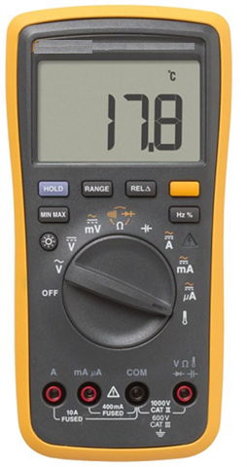
- Alçak Gerilim Dedektörü: Elektrik kaçağı olup olmadığını kontrol etmek için gereklidir.
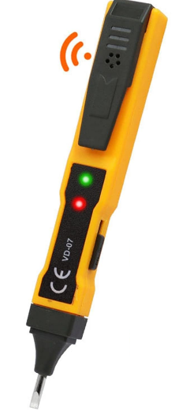
- Lüksmetre: Kuyu içi aydınlatma seviyesini ölçmek için kullanılır.
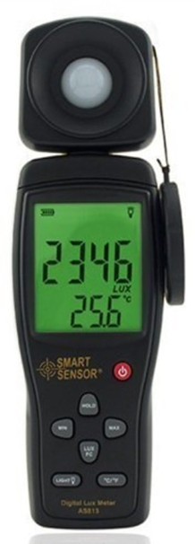
- Topraklama Test Cihazı: Prizlerin ve diğer elektriksel ekipmanların topraklama bağlantılarının uygun olup olmadığını kontrol eder.
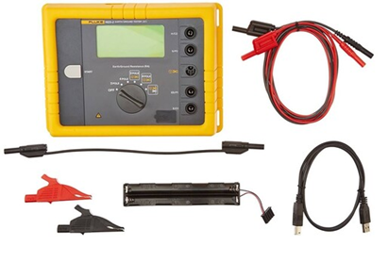
- Yalıtım Test Cihazı: Kabloların ve elektrik devrelerinin yalıtım direncini ölçerek güvenliği sağlar.
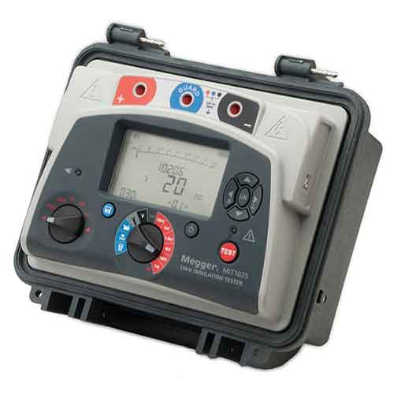
Bu ölçü aletleri, asansör kuyusunda güvenli ve standartlara uygun bir çalışma ortamı sağlamak için gereklidir.

Kuyu dibi emniyet anahtarlarının kontrollerini yapma:
Asansör kuyu dibi emniyet anahtarlarının kontrolleri, güvenlik açısından kritik bir süreçtir. Bu kontroller, TS EN 81-20 ve TS EN 81-50 gibi uluslararası standartlara uygun olarak gerçekleştirilmelidir. İşte temel kontrol adımları:
- Kapı Emniyet Kontağı Testi: Durak kapısı açıldığında, emniyet kontağının devreye girip girmediği kontrol edilir.
- Stop Butonu Kontrolü: Kuyuya girmeden önce stop butonuna basılarak sistemin güvenli duruma geçtiği doğrulanır.
- Revizyon Butonu Testi: Asansör revizyon moduna alınarak butonun çalışır durumda olduğu test edilir.
- Topraklama Bağlantıları: Tüm topraklamaların birbirinden bağımsız olması sağlanmalıdır.
- Aydınlatma Kontrolleri: Kuyu içi yeterince aydınlık olup olmadığı kontrol edilir.
- Elektrik Kaçağı Testi: Alçak gerilim dedektörü ile pano ve diğer elektriksel bileşenlerde kaçak olup olmadığı incelenir.
Bu kontroller, asansör kuyusunda güvenli bir çalışma ortamı sağlamak ve olası riskleri en aza indirmek için düzenli olarak yapılmalıdır.

